**LAPORAN PRAKTIKUM  
PEMROGRAMAN 1**

**MODUL 6**

Oleh:

NAMA : Fadhila Agil Permana

NIM : 2211104006

KELAS : SE06A

**PRODI S1 REKAYASA PERANGKAT LUNAK**

**FAKULTAS INFORMATIKA**

**INSTITUT TEKNOLOGI TELKOM PURWOKERTO**

**2023**

# DASAR TEORI

Method adalah suatu bagian dari program yang digunakan untuk menjalankan suatu tugas tertentu dan letaknya terpisah dari bagian program yang menggunakannya. Suatu method dipanggil/digunakan dengan tujuan khusus, yaitu untuk mengerjakan suatu tugas tertentu, dimana tugas – tugas tersebut dapat berupa tugas **input (menyimpan hasil ke dalam suatu array atau file) dan/atau output (menampilkan hasil di layar monitor) ataupun melakukan penyeleksian dan perhitungan**.

Method terbagi menjadi 2 macam, yakni method dengan pengembalian (function) dan method tanpa pengembalian (procedure).

**Reminder yang berisi format dan penjelasanya**

|  |  |
| --- | --- |
| %d | untuk bilangan Real (int) |
| %s | untuk string |
| %f | untuk angka floating-point |
| %u | bilangan bulat |
| %x | bilangan bulat heksadesimal |
| %o | bilangan bulat oktal |
| %v | untuk objek |
| %% | untuk persen |

## Function

Fungsi pada python dibuat dengan kata kunci **‘def’** kemudian diikuti dengan nama fungsinya. Penamaan fungsi harus mudah dipahami oleh siapa saja termasuk orang awam. Fungsi dapat dipanggil dengan cara memanggil nama fungsinya langsung. Fungsi juga dapat dipanggil pada fungsi lain, bahkan bisa memanggil dirinya sendiri. Fungsi yang memanggil dirinya sendiri, disebut **fungsi rekursif.** Pada fungsi kita menggunakan **‘return’** untuk **mengembalikan nilai.**

* Cara mendeklarasikan fungsi sebagai berikut:

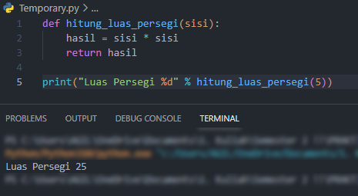

**\* Apa Itu %d dan % pada baris ke 5?**,

**Sebenarnya Bisa Kita Membuat kode Function ini berjalan dan mengeluarkan output tanpa Format “%d”**. Namun Mereka adalah penentu **format** dan memberi tahu fungsi cetak jenis data apa yang harus dicetak.

|  |  |
| --- | --- |
| %d | untuk bilangan Real (int) |
| %s | untuk string |
| %f | untuk angka floating-point |
| %u | bilangan bulat |
| %x | bilangan bulat heksadesimal |
| %o | bilangan bulat oktal |
| %v | untuk objek |
| %% | untuk persen |

Dan apa itu **%** setelah string nya (Baris 5), Itu bisa di katakan symbol pemisah sama halnya seperti coma “,”. Namun **hanya untuk jika kodenya menggunakan Format** seperti Di atas (Tabel).

## Procedure

Dalam python, **fungsi yang tidak mengembalikan nilai disebut prosedur**. Cara mendeklarasikan prosedur adalah sebaga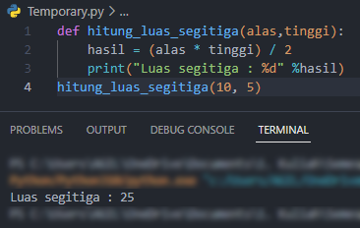i berikut:

**\* Jadi Apa arti dari Mengembalikan Nilai?**,

Jika Kalian Lihat Pada contoh kode dari **Function** Itu ada **return (Baris 3)**, yang mana jika code nya berhasil selesai di jalankan maka hasil output nya akan di simpan di **return** hingga di panggil menggunakan **print**.

**PERBEDAAN,** mereka berdua (Function & Procedure). Adalah dimana Function melakukan print di luar dari Function nya itu sendiri **(Akhir dari code nya yaitu ada di RETURN)**. Dan sementara procedure print nya ada di dalam kode itu sendiri

* PERBEDAAN FUNGSI & PROSEDUR

1. Fungsi hanya akan mengembalikan satu nilai ke bagian yang memanggilnya
2. Fungsi hanya mengerjakan satu tugas
3. Prosedur dapat mengembalikan lebih dari satu nilai atau bahkan tidak sama sekali kebagian yang memanggilnya
4. Prosedur dapat mengerjakan lebih dari satu tugas.

## PARAMETER

Parameter adalah variabel yang menampung nilai untuk diproses di dalam fungsi. Dengan adanya parameter suatu fungsi akan bersifat dinamis. Parameter diberikan pada saat deklarasi fungsi.



Jenis – jenis parameter :

• Parameter masukan, adalah parameter yang digunakan menampung nilai yang akan dijadikan masukan (input) ke dalam suatu fungsi.

• Parameter keluaran, adalah parameter yang digunakan menampung nilai yang akan dijadikan keluaran (output) yang akan dikirimkan ke bagian yang memanggil fungsi tersebut.

• Parameter masukan/keluaran, adalah parameter yang digunakan menampung nilai yang akan dijadikan masukan (input) ke dalam suatu fungsi selain itu juga menampung nilai yang akan dijadikan keluaran (output) yang akan dikirimkan ke bagian yang memanggil fungsi tersebut.

* Contoh :

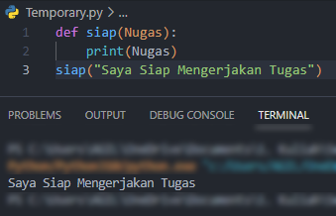

**\* Jadi apa ini?**

Jadi sebenernya ini “sama saja dengan kalian menginput variable biasa dengan menambahkan isi kepada variable lain dan mengeprint nya”. Namun kalian bisa lihat di sini ada sedikit perbedaan, yang mana **kalian akan mengimputkan Argumen untuk mengganti isi dari sebuah variable (Parameter) nya**. Dan cara ini lebih modular dan praktis untuk melakukan hal yang lebih complex. Dibandingkan dengan variable dan variable.

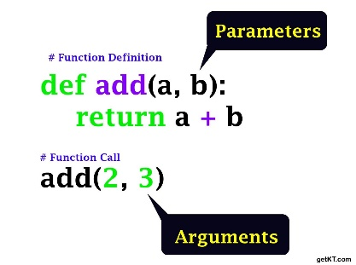

**Jadi pada Baris 1, itu parameter yang harus di isi oleh argument yang ada di Baris 3**

* **Contoh Yang ber agumen 2**

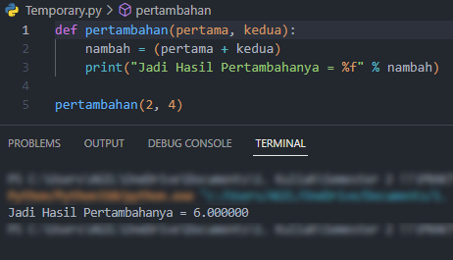

Semoga kalian sudah paham sekarang kenapa beberapa kasus bisa menggunakan Function dan Procedure :D.

# GUIDED

1. Buatlah program yang akan menghitung luas dan keliling dari persegi berdasarkan masukan dari pengguna! Dengan output sebagai berikut:



* Jawaban Function nya :

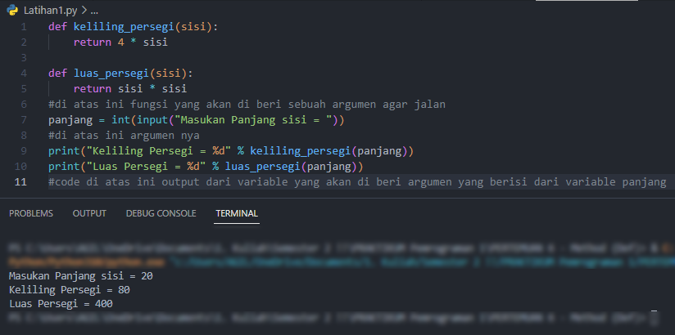

* Jawaban Procedur nya :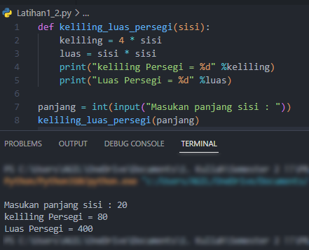

1. Membuat sebuah program perbandingan bilangan (lebih kecil dan lebih besar), menggunakan **prosedur**! Dengan output sebagai berikut:



* Jawabanya :

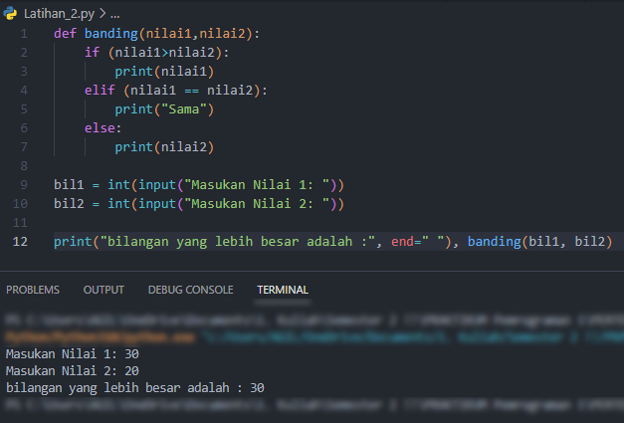

# UNGUIDED

1. buatlah program untuk menampilkan nilai bilangan ganjil atau genap dari bilangan yang dimasukkan dengan menggunakan **method procedure**.



* Source Code nya :

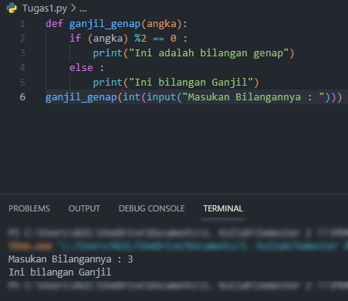

1. Buatlah program untuk menghitung luas lingkaran dan keliling dengan menggunakan **method function**. Jari – jari adalah masukan dari pengguna.



* Source Code nya :

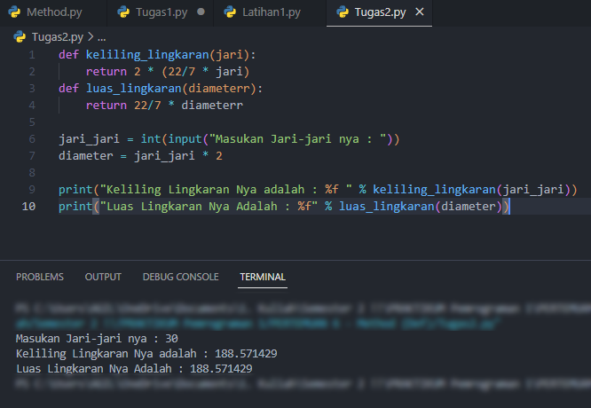

1. Buatlah sebuah kalkulator sederhana untuk melakukan kalkulasi 2 bilangan dengan menggunakan **method function atau procedure.**



* Source code nya (Next Page) :

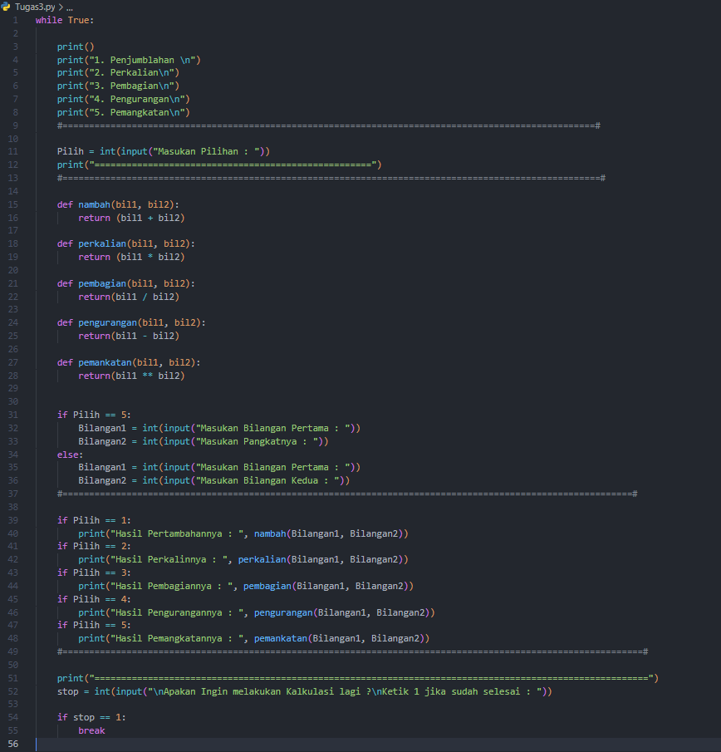

* Outputnya :

